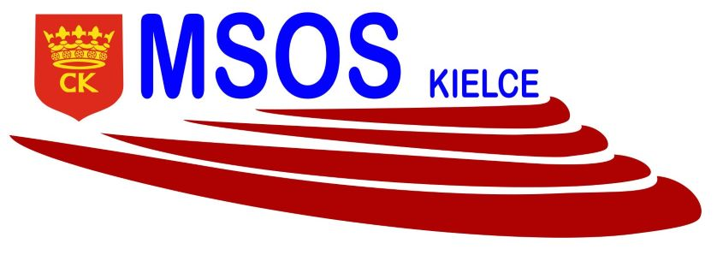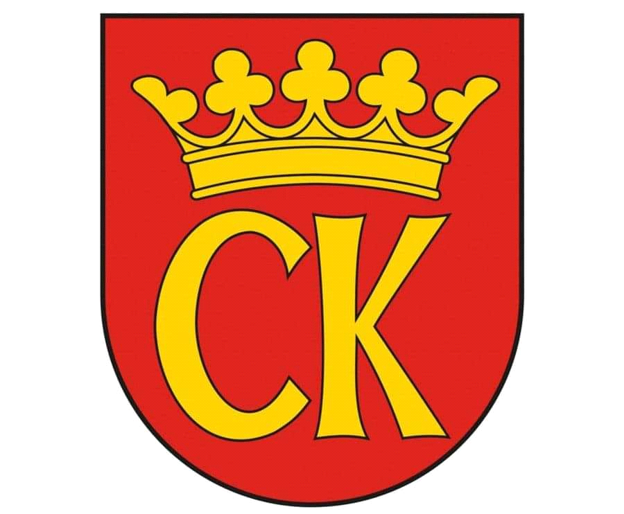 

**KOMUNIKAT KOŃCOWY**

**Igrzyska Dzieci**

**MISTRZOSTWA KIELC SZKÓŁ PODSTAWOWYCH**

**W MINI PIŁCE NOŻNEJ CHŁOPCÓW**

**W ROKU SZKOLNYM 2021/22**

|  |  |  |
| --- | --- | --- |
| ***Miejsce*** | ***Szkoła*** | ***Opiekun*** |
| I | Szkoła Podstawowa nr 22 | Mikołaj Pełka |
| II | Szkoła Podstawowa nr 27 | Mariusz Słabiak |
| III | Szkoła Podstawowa nr 1 | Grzegorz Kołomański |
| IV | Szkoła Podstawowa nr 32 | Krzysztof Stodulski |
| V | Szkoła Podstawowa nr 39 | Dominik Żyła |
| VI - VII | Szkoła Podstawowa nr 24 | Tomasz Kuleta |
| VI - VII | Szkoła Podstawowa nr 25 | Tomasz Litwin |
| VIII - IX | Szkoła Podstawowa nr 4 | Anita Ligas |
| VIII - IX | Szkoła Podstawowa nr 7 | Jacek Sitarski |
| X | Szkoła Podstawowa nr 18 | Maciej Bieniek |
|  | Szkoła Podstawowa nr 33 | Paweł Czaja |
|  | Szkoła Podstawowa nr Nazaret | Mateusz Filipiak |
|  | Szkoła Podstawowa nr 19 | Robert Solnica |
|  | Szkoła Podstawowa nr 28 | Ewa Gładyś |
|  | Szkoła Podstawowa nr 9 | Rafał Kruk |
|  | Szkoła Podstawowa nr 15 | Krzysztof Januchta |
|  | Szkoła Podstawowa Społeczna | Artur Szymkiewicz |
|  | Szkoła Podstawowa Katolicka | Adrian Leszczyński |
|  | Szkoła Podstawowa nr 34 | Piotr Gil |
|  | Szkoła Podstawowa nr 12 | Łukasz Jamróz |
|  | Szkoła Podstawowa nr 31 | Aneta Szpilska |